УРОК №49-50

**Тема: «ХУДОЖНЄ ВИПАЛЮВАННЯ, ІНСТРУМЕНТИ Й ПРИСТОСУВАННЯ,КОНСТРУКЦІЙНІ МАТЕРІАЛИ»**

**Мета:**

освітня: формувати знання про випалювання як один зі способів оздоблення деревини та вимоги до найбільш придатних до нього конструкційних матері­алів; надати відомості про загальну будову електричного випалювача; виховна: формувати естетичний смак; розвивальна: розвивати пам'ять, логічне мислення.

**Дидактичні**

**матеріали:**додаток 1, вироби з деревини та фанери без оздоблення, вироби з

оздо­бленням випалюванням, шматки-зразки різних порід деревини

(хвойні, липа, вільха, береза)та березової фанери.

**Обладнання:**випалювачі;

**Тип уроку:**комбінований.

ХІД УРОКУ

**I. Організаційна частина**

1 Відмічання присутніх та перевірка спецодягу

2. Призначення чергових

**II. Актуалізація опорних знань учнів**

Запитання до класу, на котрі учні відповідають за бажанням:

♦ Що називають конструкційним матеріалом?

♦ Який конструкційний матеріал називають фанерою?

**ІІІ. Вивчення нового матеріалу**

1 Повідомлення теми й освітньої мети уроку

2 Вивчення нового матеріалу

**Місце та роль художнього випалювання в оздобленні виробів, виготовлених із деревини або фанери**

Учитель демонструє не оздоблені вироби з деревини та фанери й запитує в учнів: «Як можна оздобити або прикрасити вироби?» Вислухавши відповіді учнів, учитель узагальнює почуте й указує на один зі способів оздоблення — випалювання. Потім він розпо­відає про значення випалювання в оздоблення виробів.

**Учитель.** Випалювання є одним із найдавніших та найпопулярніших видів декоративно-ужиткового мистецтва. Воно розвивалося разом з іншими видами декоративної обробки дереви­ни (різьблення, розпис, мозаїка) і нерідко доповнювало їх. В Укра­їні мистецтво художнього випалювання було поширене в районах, багатих на ліс — основний матеріал для виготовлення різноманіт­них предметів домашнього та господарського вжитку. Нерідко де­ревина замінювала метал, глину, камінь та інші матеріали. Відпо­відно особливого поширення цей вид народного мистецтва набув у мешканців гірських районів Івано-Франківської, Закарпатської, Чернівецької та інших областей, де здавна розвивалися деревоо­бробні промисли. Найчастіше випалюванням прикрашали вироби зі смереки, сосни, ялини чи берези. У сучасній Україні випалю­вання традиційно розвинене в західних регіонах. Випаленими ві­зерунками оздоблені різноманітні сувеніри з деревини й фанери, дерев'яний посуд, меблі.

Учитель демонструє різні вироби, оздоблені за допомогою ви­палювання.

**Конструкційні матеріали для виробів, які оздоблюють випалюванням**

Учитель демонструє зразки хвойних та листяних порід дерева, фанеру, розповідає про породи деревини.

Учитель. Випалювати можна на будь-якій сухій деревині. Однак кращі результати можна отримати, якщо випалювати на од­норідній світлій деревині листяних порід середньої або малої твер­дості. У нашій місцевості найкращими породами для навчальних робіт вважаються липа, вільха, береза, тополя. М'яка деревина швидко обвуглюється, тож лінії та крапки чітко вирізняються. На таких породах найкраще навчатися випалювати. Іншим надзви­чайно популярним конструкційним матеріалом для випалювання є березова фанера. Вона дешевша за деревину, більш поширена й має всі необхідні якості для виготовлення різноманітних виробів та їх оздоблення випалюванням.

Учні записують у зошит такі відомості: «Для навчання випа­люванню придатні такі породи дерева: вільха, береза, липа. Також добре випалювати на березовій фанері. Поверхня виробу має бути світлою й однорідною».

**IV. Практична робота**

Практичне завдання — ознайомлення з інструментами та пристосуваннями для випалювання. Учні об'єднуються в груші, їм роздають випалювачі та (або) роздавальний матеріал. Школя­рі оглядають електричні випалювачі й записують у зошит назви основних деталей випалювача.

**V. Підсумок уроку**

1. Перевірка результатів виконаного практичного завдання
2. Рефлексія

Учні по черзі відповідають на запитання:

«Що нового для себе ти дізнався на уроці?»

**VІ. Домашнє завдання.**Знайти інформацію з теми «Історичні відомості про випалювання» і коротко записати її до зошита.

Принести шматок фанери або дощечку для випалювання.

Задаючи таке домашнє завдання, учитель має пересвідчитися, що в шкільній бібліотеці наявні відповідні посібники. Якщо їх не­має, слід підготувати роздавальний матеріал із теми в кількох при­мірниках.

**Додаток 1**

**Інструменти для випалювання**

Електричні випалювачі різняться за конструкцією. Розгляне­мо загальну будову

типового дротового випалювача.

Електричний випалювач складається з корпуса (1), у якому знаходиться понижувальний трансформатор провідників (3), ручки (4) з ніхромовим наконечником (5). У деяких моделях є регулятори нагрівання наконечника(2)

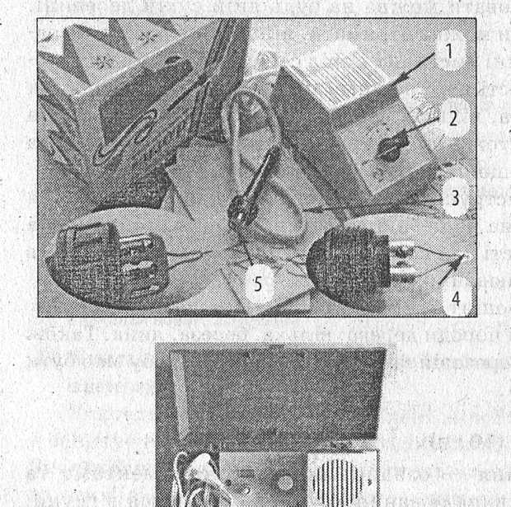

Визначте основні деталі електричного випалювача іншої будови

Наконечник виготовлено зі спеціального нікель-хромового сплаву. Цей сплав має специфічні властивості: він нагрівається під час проходження через нього електричного струму.

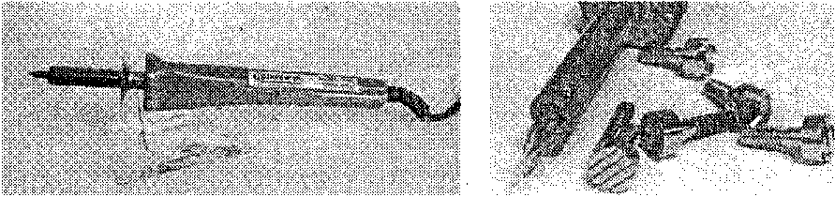

Сучасний електричний випалювач стрижневого типу на вигляд подібний до паяльника й не має регулятора нагрівання. У нього є набір змінних насадок для випалювання різних візерунків.

**УРОК №51-52**

**Тема: «ПРИЙОМИ ВИПАЛЮВАННЯ: КРАПКАМИ, РИСКАМИ,**

**ШТАМПАМИ»**

**Мета:**

**освітня:** формувати знання про прийоми випалювання; ознайомити учнів із

поняттями «пірографія» й «піротипія»; виробляти вміння випалювати із

застосуванням різних прийомів;

**виховна:** формувати естетичний смак;

**розвивальна:** розвивати пам'ять, моторику рухів.

**Дидактичні**

**матеріали:**додатки 2,3.

**Обладнання:** дощечки або обрізки фанери для тренувального випалювання, випалювачі. **Тип уроку:** комбінований.

**ХІД УРОКУ**

**І. Організаційна частина**

1 Відмічання присутніх та перевірка спецодягу

2 Призначення чергових

**ІІ Актуалізація опорних знань учнів**

Запитання до класу, на котре учні відповідають за бажанням:

♦ Які вимоги висувають до деревини, на котрій виконують ви­палювання?

**III. Вивчення нового матеріалу**

1. **Повідомлення теми та освітньої мети уроку**
2. **Вивчення нового матеріалу**

**Прийоми випалювання**

*Розповідь учителя.* Учні за його вказівкою опрацьовують дода­ток 2, який містить необхідні визначення й зображення.

*Учитель.* Для утворення елементів орнаменту та зображення в цілому на деревині використовують різні прийоми випалювання. **Зображення можна формувати з крапок та ліній поступово. Такий процес називають пірографією.**

Найпростішим є випалювання крапками. Лінії утворюються з крапок, які знаходяться на невеликій відстані одна від одної. Ці крапки отримують завдяки легким дотикам наконечника. Необ­хідно слідкувати за їхніми розмірами. Крапки слід розташовувати одну біля одної; Такими лініями обводять контури зображення. Та­кож крапками можна заповнити контури. Якщо використовувати звичайний наконечник, крапки матимуть овальну форму.

(Учні записують визначення й інформацію про прийом випалювання крапками.)

Для випалювання прямих ліній та контурів можна викорис­товувати штрихи. У такому випадку випалювачем орудують, ніби олівцем. Однак так випалювати складніше. Відразу може вийти багато браку.

**Використовуючи стрижневий випалювач, випалене зображен­ня формують за допомогою штампування. Такий процес називають піротипією**. Зображення при цьому витворюється в результаті по­єднання випалених відбитків одного чи різних штампів.

(Учні записують визначення піротипії.)

**IV. Практична робота**

Пробне випалювання на шматках фанери або деревини крапка­ми, рисками й штампами (за наявності стрижневого випалювача в шкільній майстерні).

Тренувальні вправи виконують, керуючись додатком 3.

**Перед початком роботи учитель проводить інструктаж із техні­ки безпеки (діти записують правила до зошитів):**

⚫умикати електричний випалювач можна лише з дозволу вчителя;

⚫корпус випалювачатапровідникимаютьбутинепошкодженими;

⚫не слід нахилятися близько до місця випалювання через утво­рення над ним диму;

дихати потрібно через ніс;

⚫слід берегти руки та одяг від доторкання нагрівних елементів;

⚫розігрітий наконечник або штамп потрібно класти на вогне­тривку підставку;

⚫після звершення роботи прилад слід вимкнути.

**V. Підсумок уроку**

**1 Перевірка результатів виконаного практичного завдання**

**2 Рефлексія**

Учитель задає класу запитання й просить у відповідь підняти руки: «У кого кращі результати з випалювання крапками, ніж із застосуванням інших прийомів? У кого кращі результати з випа­лювання штрихами, ніж із застосуванням інших прийомів? У кого кращі результати з випалювання штампами, ніж із застосуванням інших прийомів?»

Учитель робить висновок про складність випалювання із засто­суванням різних прийомів.

**VІ. Домашнє завдання**

Вивчити правила безпечної організації робочого місця.

**Додаток 2**

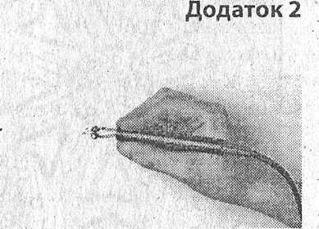

Прийоми випалювання

Зображення можна утворювати з крапок і ліній поступово Такий процес випалювання називають пірографією. Ручку випалювача під час випалювання тримають, як олівець

Найпростішим є випалювання крапками. Лінії утворюються з крапок, які знаходяться на невеликій відстані одна від одної. Ці крапки отримують завдяки легким дотикам наконечника.

**…………………………….**

**…………………………….**

Для випалювання прямих ліній та контурів можна викорис­товувати штрихи, У такому випадку випалювачем орудують, ніби олівцем.

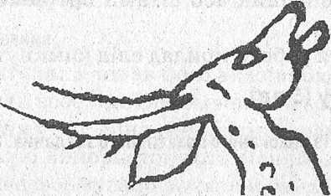

Використовуючи стрижневий випалювач, випалене зображен­ня формують за допомогою штампування. Такий процес називають піротипією.

**Правила безпеки**

⚫умикати електричний випалювач можна лише з дозволу вчителя;

⚫корпус випалювачатапровідникимаютьбутинепошкодженими;

⚫не слід нахилятися близько до місця випалювання через утво­рення над ним диму;

дихати потрібно через ніс;

⚫слід берегти руки та одяг від доторкання нагрівних елементів;

⚫розігрітий наконечник або штамп потрібно класти на вогне­тривку підставку;

⚫після звершення роботи прилад слід вимкнути.

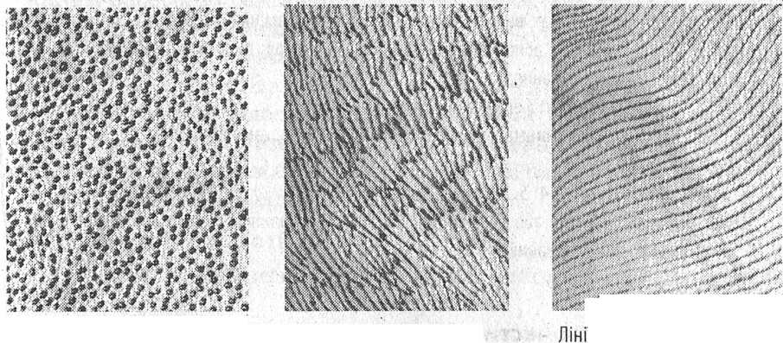

Крапки

Лінії різної товщини

ї однакової товщини

**Зразки для випалювання**

**1Випалювання крапками**

**Додаток 3**

**Тема: «СПОСОБИ ВИПАЛЮВАННЯ».**

**Мета:**

**освітні:** формувати знання про застосування різних прийомів випалювання в

способах випалювання; закріплювати вміння переносити зображення на виріб за

допомогою копіювального паперу; виробляти навички контурного випалювання;

**виховна:** формувати естетичний смак;

**розвивальна:** розвивати моторику рухів, самоконтроль.

**Дидактичні**

**матеріали:** додатки 4, 5.

**Обладнання:** дощечки або обрізки фанери для тренувального випалювання, випалювачі. **Тип уроку:** комбінований.

**ХІД УРОКУ**

**І. Організаційна частина**

**1 Відмічання присутніх та перевірка спецодягу**

**2. Призначення чергових**

**II. Актуалізація опорних знань учнів**

Запитання до класу, на котрі учні відповідають за бажанням:.

⧫Яких правил безпеки слід дотримуватися під час випалювання?

⧫Назвіть прийоми випалювання.

**III. Вивчення нового матеріалу**

**1 Повідомлення теми та освітньої мети уроку**

**2 Вивчення нового матеріалу**

**Способи випалювання**

Розповідь учителя. Учні за його вказівкою працюють із додат­ком 4, який містить визначення та необхідні зображення.

*Учитель.* Для створення зображень різної складності вда­ються до різних способів випалювання. Найпростішим вважають контурне випалювання. Його суть полягає в тому, що зображен­ня утворюється лише з ліній. Елементи зображень обводять за контуром. Зображення в контурному випалюванні витворюють за допомогою точок або штрихів. Силуетне випалювання перед­бачає створення не контуру, а суцільного зображення. Силуетне випалювання можна здійснювати й інакше: випалюють лише по­верхню (фон) навколо контуру, натомість у його межах деревина залишається світлою — невипаленою. Суцільне випалювання си­луету виконують точками. Спочатку слід виконати випалювання всіх контурів, потім роблять випалювання всередині контуру або навколо нього. Випалювання зі світлотінями вважають найсклад­нішим способом, оскільки при цьому необхідно дуже вправно ко­ристуватися електричним випалювачем, відчувати матеріал. Адже одна неправильно випалена крапочка може зіпсувати всю роботу! Таке випалювання далеко не кожен може виконати. Контури ви­конують крапками або штрихами. Світлотіні випалюють крапками різних розмірів та на різній відстані або штрихами різної товщини. Світлотіні надають зображенню візуальної об'ємності. Учні записують відомості за додатком 4.

**IV. Практична робота**

Учитель проводить інструктаж для виконання практичної ро­боти:

⧫перенесення зображення на виріб за допомогою копіювального паперу;

⧫правила безпечного випалювання.

**Практичне завдання 1. Перенесення малюнка з додатка 5 на фанеру.**

За допомогою копіювального паперу перенести на шматок фа­нери або дощечку обраний рисунок для контурного випалювання.

**Практичне завдання 2. Випалювання контурного зображення.**

**V. Підсумок уроку**

**1 Перевірка результатів виконаних практичних завдань**

**2 Домашнє завдання**

Вивчити способи випалювання за конспектом; повторити пра­вила безпеки під час випалювання.

**Додаток 4**

**Способи випалювання**

**1 Контурний спосіб випалювання**

Найпростішим вважають контурне випалювання. Його суть по­лягає в тому, що зображення утворюється лише з ліній. Елементи зображень обводять за контуром. Зображення в контурному випа­люванні витворюють за допомогою точок або штрихів.

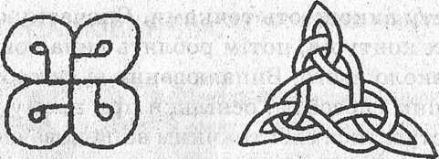

**2 Силуетний спосіб випалювання**

Силуетне випалювання передбачає створення не контуру, а су­цільного зображення. Силуетне випалювання може здійснюватися й інакше: випалюють лише поверхню (фон) навколо контуру, нато­мість у його межах деревина залишається світлою — невипаленою. Суцільне випалювання силуету виконують точками.



**3 Спосіб випалювання зі світлотінями**

Контури виконують крапками або штрихами. Світлотіні випа­люють крапками різних розмірів та на різній відстані або штрихами різної товщини. Світлотіні надають зображенню візуальної об'ємності.

